PENGADILAN TINGGI AGAMA PADANG
Jl. By Pass KM 24 Anak Air, Telp. (0751) 7054806, Fax. (0751) 40537
Homepage : www.pta-padang.go.id, e-mail : admin@pta-padang.go.id

PADANG - 25179

Nomor : W3-A/ /KP.05.4/3/2022 16 Maret 2022
Lampiran : -
Perihal : Laporan Bantuan untuk Pasaman Barat

Yth. Ketua Pengadilan Agama
se-Sumatera Barat

Assalamu’alaikum, Wr. Wb.
Sehubungan dengan terjadinya gempa bumi di wilayah Talamau, Pasaman Barat, Sumatera Barat. Pengadilan Tinggi Agama Padang dan Pengadilan Agama se-Sumatera Barat telah melakukan pengumpulan dana sebagaimana terdapat pada lampiran I dan Pengadilan Tinggi Agama Padang telah menyalurkan bantuan berupa penyerahan sembako kepada korban terdampak bencana di Nagari Kajai, Jorong Simpang Timbo Abu dan Nagari Malampah, baik terhadap warga peradilan setempat maupun masyarakat secara umum dengan total penyaluran sebagaimana terdapat pada lampiran II.

Demikian, diucapkan terima kasih kepada seluruh Pengadilan Agama se-Sumatera atas bantuan dan partisipasinya.

Wassalam,
Ketua,

Zein Ahsan

LAMPIRAN III SURAT KETUA
PENGADILAN TINGGI AGAMA PADANG
NOMOR : W3-A/ /KP.05.4/3/2022
TANGGAL : 16 MARET 2022

DOKUMENTASI PENYERAHAN BANTUAN
UNTUK TALAMAU, PASAMAN BARAT

- Penyaluran Bantuan Tahap I Tanggal 2 Maret 2022 di Nagari Kajai

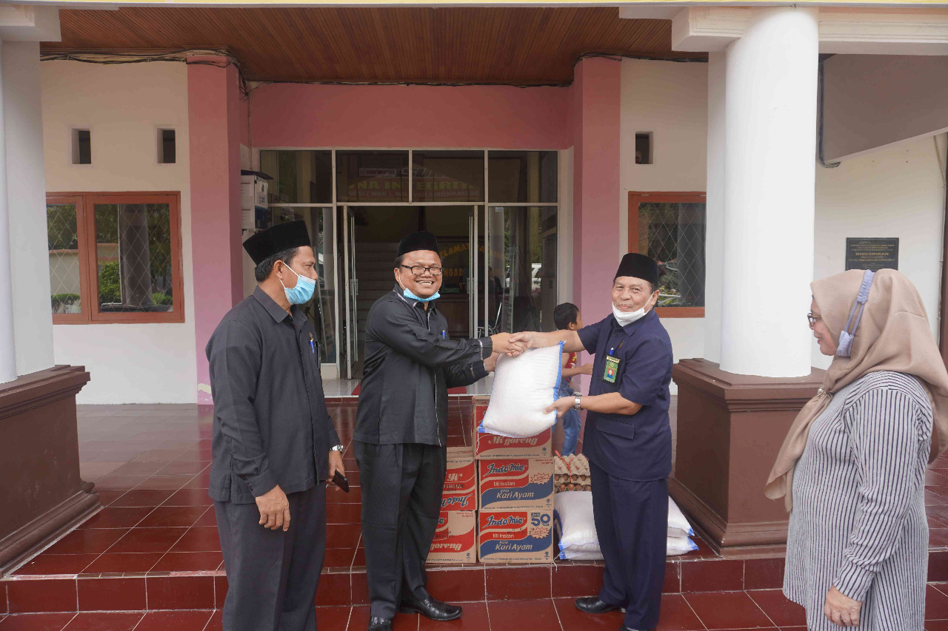

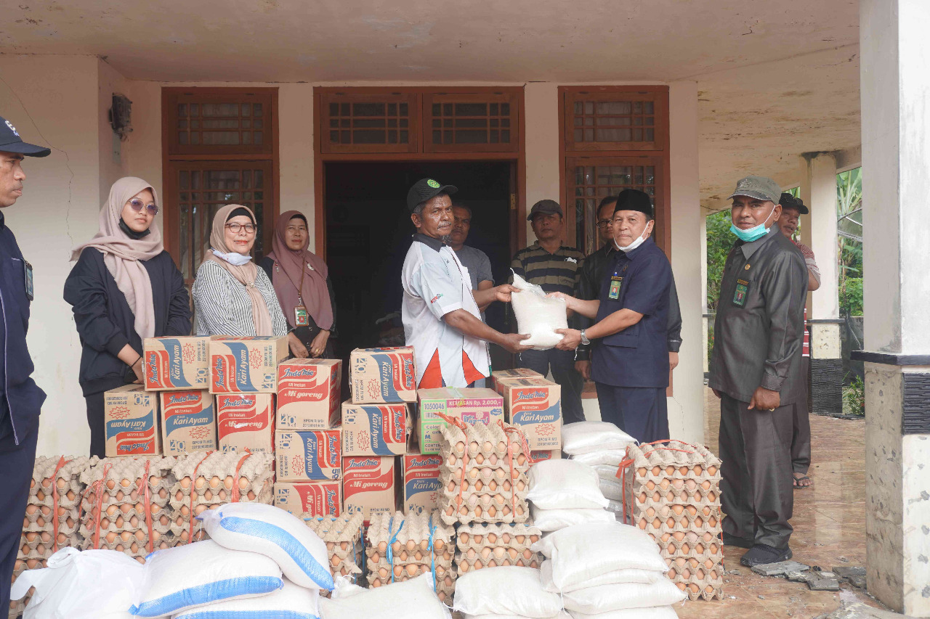

- Penyaluran Bantuan Tahap II Tanggal 7 Maret 2022 di Jorong Simpang Timbo Abu, Kecamatan Talamau

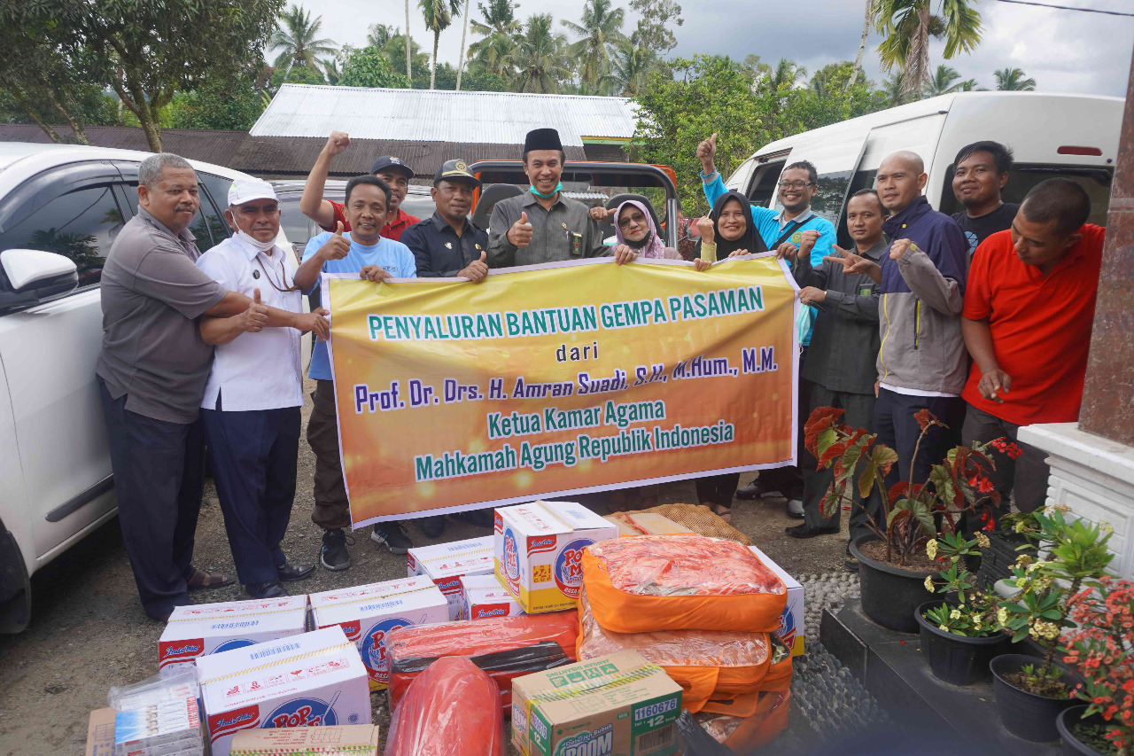

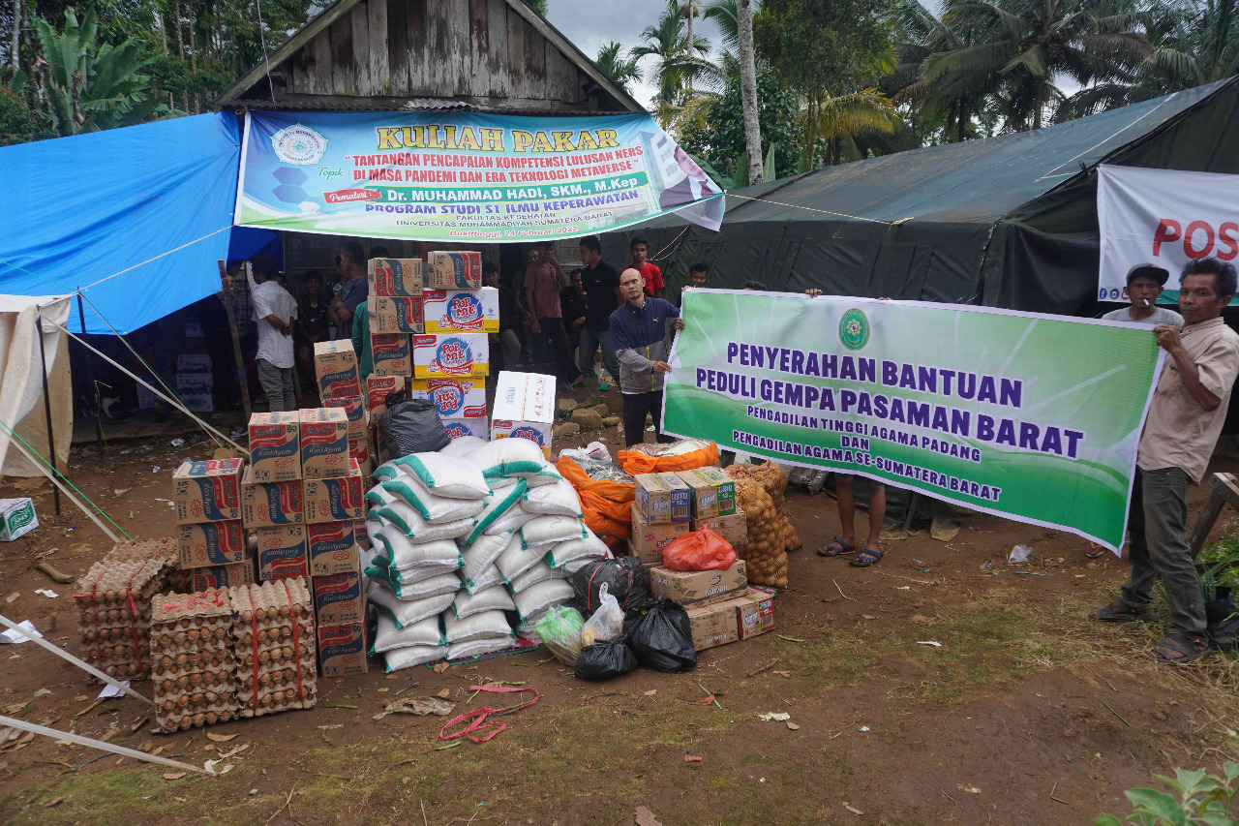

- Penyaluran Bantuan Tahap II Tanggal 10 Maret 2022 di Nagari Malampah

